Вся информация о Едином налоговом счете размещена на промостранице

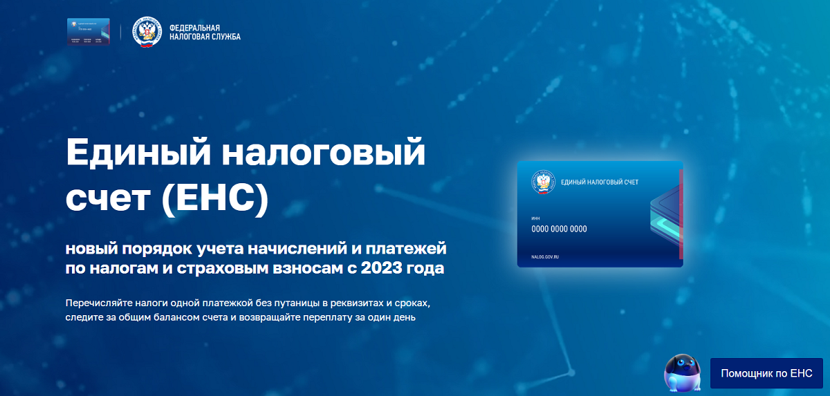
Полная информация о Едином налоговом счете размещена на специально созданной промостранице сайта ФНС России www.nalog.gov.ru
На ней можно ознакомиться с общей информацией об ЕНС, кого касается новый порядок, в чем его преимущества, какие налоги нужно платить на ЕНС, как изменились сроки уплаты, как учитываются платежи.
Подробно представлена информация о том, как вернуть переплату, как индивидуальным предпринимателям, находящимся на упрощенной и патентной системах налогообложения, уменьшить налог на страховые взносы, что делать самозанятым.
В разделе, посвященном представлению уведомлений об исчисленных суммах, приведены примеры заполнения для разных налогов, размещен график представления по всем налогам, а также памятка по порядку предоставления и заполнения уведомления об исчисленных суммах налогов, авансовых платежей по налогам, сборов, страховых взносов с 01.01.2023.
Также на промостранице размещены ответы на часто задаваемые вопросы. Здесь же можно найти ссылку на чат-бот «Помощник по ЕНС», который ответит на распространенные вопросы о предоставлении уведомлений.
Информация о состоянии Единого налогового счета размещена в Личном кабинете налогоплательщика. В сервисе можно ознакомиться обучающим видеороликом о работе в обновленном Личном кабинете, где в доступной форме разъясняются основы формирования сальдо ЕНС и возможность просмотра детализации по налогам.

